教育部98年度推動教育優先區計畫補助項目申請表
(十) 整建學校社區化活動場所
表(十)-1-1 (學校填報)
供應學校 | 屏東縣縣琉球鄉鄉琉球國民中學 |  |  |  | 全校班級數：11班 |  |  |  |  | 全校學生數：284人 |  |  |  |  |  | 總表序號：134528 |  |  |  |  |  | 由總表(Ⅱ～2)彙整人員填寫
申請條件 | 符合指標界定代號 | 補助內容及原則 | 學校所在地區： 離島地區 □特偏地區 □偏遠地區 □都會地區 □一般地區
一、原住民學生比率偏高之學校 | □ 一-(一)一般、都會、  特偏及偏遠地區  40％以上 | ＊85-91年度獲本計畫補助興建學校社區化活動場所如需修繕者優先補助修繕。  ＊已申請其他相關計畫補助者，不得再申請補助，由各主管教育行政機關詳加審核。  ＊申請整建學校社區化活動場所或充實設備，需附整建計畫或設備購置計畫(另以A4紙張橫式兩欄橫書繕打)及經費需求明細表(右表)，併同本申請表提出。 | 學校社區化活動場所補助標準
一、原住民學生比率偏高之學校 | □ 一-(一)一般、都會、  特偏及偏遠地區  40％以上 |  | 項目及類型 |  |  |  |  |  |  |  | 工程費（上限）萬元 |  |  |  | 設備器材（上限）  萬元 |  | 備註
一、原住民學生比率偏高之學校 | □ 一-(二)一般地區  20％以上 |  |  |  |  |  |  |  |  |  | 新建 |  | 修建
一、原住民學生比率偏高之學校 | □ 一-(二)一般地區  20％以上 |  | 綜合球場 |  |  |  |  |  |  |  | 80 |  | 40 |  | 30
一、原住民學生比率偏高之學校 | □ 一-(二)一般地區  20％以上 |  | 小型集會風雨教室 |  |  | 第一類型：建坪為2間教室面積。 |  |  |  |  |  |  | 80 |  | 40
一、原住民學生比率偏高之學校 | □ 一-(三)都會地區  15％以上 |  |  |  |  | 第二類型：建坪為3間教室面積 |  |  |  |  |  |  | 120 |  | 60 |  | 6班以上之學校(不含幼敎、特教班)，方能提出申請
 |  |  |  |  |  | 第三類型：建坪為4間教室面積， |  |  |  |  |  |  | 160 |  | 80 |  | 15班以上(含)之學校(不含幼敎、特教班)，方能提出申請
一、原住民學生比率偏高之學校 | □ 一-(三)都會地區  15％以上 |  | 運動場 |  |  | 200公尺以上 |  |  |  |  | 400 |  | 150 |  | 30 |  | 以經濟實用為原則
 |  |  |  |  |  | 未滿200公尺 |  |  |  |  | 300 |  | 100 |  | 30
二、低收入戶、隔代教養、單(寄)親家庭、親子年齡差距過大及新移民子女學生比例偏高之學校 |  二～(一)  20％以上
二、低收入戶、隔代教養、單(寄)親家庭、親子年齡差距過大及新移民子女學生比例偏高之學校 |  二～(一)  20％以上 |  | 補助項目 | 申請補助內容、數量與經費單位：249.9447萬元 |  |  |  |  |  |  |  |  |  |  |  |  | 歷年接受補助經費單位：0萬元
 |  |  |  | 類型(ˇ選) |  |  | 數量 | 建築費 |  |  |  | 設備器材費 |  | 小計 |  |  | 年度 | 年度 | 年度 | 年度 | 年度 |  | 年度
 |  |  |  |  |  |  |  | 修建 | 新建
二、低收入戶、隔代教養、單(寄)親家庭、親子年齡差距過大及新移民子女學生比例偏高之學校 |  二～(一)  20％以上 |  | 綜合球場 |  |  |  | 1 | 39.9611 |  |  |  | 30 |  | 69.9611
二、低收入戶、隔代教養、單(寄)親家庭、親子年齡差距過大及新移民子女學生比例偏高之學校 |  二～(一)  20％以上 |  | 小型集會風雨教室 | □類型一
 |  |  |  | □類型二
 |  |  |  | □類型三
二、低收入戶、隔代教養、單(寄)親家庭、親子年齡差距過大及新移民子女學生比例偏高之學校 |  二～(一)  20％以上 |  | 運動場 | 200M以上 |  |  | 1 | 149.9836 |  |  |  | 30 |  | 179.9836
四、中途輟學率偏高之學校 | □ 四 3％以上
 |  |  |  | □未滿200M
四、中途輟學率偏高之學校 | □ 四 3％以上 |  | 合 計 |  |  |  |  | 189.9447 |  |  |  | 60 |  | 249.9447
四、中途輟學率偏高之學校 | □ 四 3％以上 |  | 申請補助金額總計：新台幣貳佰肆拾玖萬玖仟肆佰肆拾柒元整
承辦人：黃水源 主任：陳梅仙 校長：林俊傑 |  |  |  |  |  |  |  |  |  | 教育局(處)審核意見  核 章

屏東縣琉球鄉琉球國民中學執行教育部98年度教育優先區計畫
整建學校社區化活動場所--運動場修建及整體設備
壹、依據：屏東縣政府推動98年度教育優先區計劃辦理。
貳、目的：
一、改善400公尺運動場等設施，降低意外事件發生，保障師生的安全及教學正常。
二、添購運動場設備器材，俾使老師教學活動和社區化教育活動能順利進行。
三、本校運動場目前場地情況很不好急需整修，多數運動器材沒有更新，也一直延用到現今，希望利用這次機會將運動場地做完整修繕並充實相關設備，期待能給師生與社區民眾一個安全並多元的教學暨活動場所。
參、辦理單位：
一、指導單位：教育部
二、主辦單位：屏東縣政府
三、承辦單位：屏東縣琉球鄉琉球國民中學
肆、實施內容：
一、修繕方面：
1.操場和跑道四周排水溝毀損長草尚失排水功能，水溝毀損所造成的坑洞容易使師生活動時發生危險，預定將排水溝疏通修繕，讓水溝排水功能恢復，同時維護師生活動安全。
2.跑道紅土兩側防護緣多處毀損，導致跑道紅土流失，積水問題嚴重，並長滿雜草，預定將跑道兩側防護緣修繕，將跑道上的雜草清除，並在注意排水高程的情況下補上新的紅土，希望能杜絕日後積水長草的後續維護問題。
3.操場年久失修，多處積水嚴重，預計採用填充沙土的方式將坑洞填平。
4.操場上的跳遠場地年久失修長滿雜草，預定在操場上靠近教室的地方新作一個新的跳遠場地，方便師生進行教學活動。
5.附有修繕照片和施工圖如附件C解說施工地點與急需修繕內容。
二、設備方面：
學校運動相關設備均已相當老舊壞損，預定添購跳高、壘球、棒球背網架、終點裁判架、跳箱、拔河繩、畫線機、鉛球、跳墊等教學與運動相關設備，讓老師的教學可以更多元，學生能透過安全的設備學習更多運動相關的技能，強健師生體魄。
伍、經費概算：詳如經費概算表附件A
陸、預期效益：
一、提供青少年及社區民眾多元化活動場所，以充實生活教育內涵，豐富學校教育活動。
二、提供學生完善的運動環境，使青少年身心正常發展，培養健全之好國民。
三、提倡正當的休閒娛樂生活，有效發揮學校社區化活動場所之實質效益，提高學生學習興趣，增進教學效果。
四、藉由運動場的修繕與設備的添購，降低意外事件的發生，保障師生的安全及教學正常，提供民眾休閒娛樂之場所，提供學生充分活動的場所。
六、建構完善的體育教學設施及環境，提升教學校能。
柒、辦理特色
一、依據學校特色、家長特性及社區結構，辦理各項親職教育及社區化教育活動。
二、整合學校與社區資源，推動多元化、活潑化的活動及成長課程。
三、善用空間規劃多元性之綜合球場，提供學生及社區民眾多元之休閒活動場所，減少青少年因涉足不良場所引發的社會問題。
四、本校是琉球鄉最高學府，社區人士與相關單位經常至本校運動場舉辦相關活動，本校扮演一個提供安全場地與設備供社區居民一個安全活動場所的重要角色。
捌、本計劃經校長核准後實施，修正時亦同。

承辦人：黃水源 主任：陳梅仙 校長：林俊傑

附件A 屏東縣琉球國中整建學校社區化活動場所—運動場修建及整體設備概算表
工程名稱 | 屏東縣琉球國中整建學校社區化活動場所--運動場修建概算表 |  |  | 會計科目
施工地點 | 屏東縣琉球鄉 |  |  | 工程編號
項 次 | 項 目 及 說 明 | 單 位 | 數 量 | 單 價 | 複 價 | 編碼(備註)
壹 | 發包工程費 | 式
一 | 工程費
ㄧ、二 | 運動跑道及周邊整修工程
1 | 操場填砂補平 | ｍ³ | 10.00 | 2,200 | 22,000
2 | 跑道紅磚粉回填整平 | ｍ³ | 200.00 | 2,367 | 473,400
3 | 內外水溝垃圾雜草淤泥清除 | 式 | 1.00 | 8,000 | 8,000
4 | 外水溝RC蓋更新 | ｍ | 360.00 | 1,100 | 396,000
5 | 新建跳遠跑道 | 座 | 1.00 | 200,000 | 200,000
6 | 原有跳遠跑道拆除回填 | 式 | 1.00 | 8,000 | 8,000
7 | 新設跑道RC緣石 | ｍ | 400.00 | 180 | 72,000
8 | 拆除原有跑道RC緣石 | ｍ | 400.00 | 20 | 8,000
 | ㄧ、二小計 |  |  |  | 1,187,400
 | 小計(工程費) |  |  |  | 1,187,400
二 | 勞工安全及衛生維護費（0.3％） | 式 | 1.00 | 3,562 | 3,562
三 | 自主品管費（0.8％） | 式 | 1.00 | 9,499 | 9,499
四 | 管理及利潤費（8％） | 式 | 1.00 | 94,992 | 94,992
五 | 綜合營造保險費（0.5％） | 式 | 1.00 | 5,937 | 5,937
六 | 加值營業稅（5％） | 式 | 1.00 | 65,070 | 65,070
 | 合計(發包工程費) |  |  |  | 1,366,460
貳 | 非發包工程費
一 | 設計監造費 | 式 | 1.00 | 88,820 | 88,820 | 6.50%
二 | 工程管理費 | 式 | 1.00 | 40,994 | 40,994 | 3%
三 | 空氣污染防治費 | 式 | 1.00 | 3,562 | 3,562 | 檢據核銷
 | 總價〈總計〉 |  |  |  | 1,499,836

屏東縣琉球國中整建學校社區化活動場所—運動場整體設備概算表
編號 | 項目 | 單位 | 數量 | 單價 | 複價 | 備註
1 | 跳高架(不鏽鋼) | 組 | 1 | 16500 | 16500
2 | 跳高橫杆(碳纖維) | 枝 | 2 | 4000 | 8000
3 | 丈量尺 | 枝 | 1 | 2500 | 2500
4 | 泡棉跳高墊防水帆布面3M*5M*50+10CM | 組 | 1 | 60000 | 60000 | 跳高墊
5 | 本壘板 (黑邊) (大) | 塊 | 1 | 900 | 900
6 | 防水壘包附固定釘 | 塊 | 3 | 900 | 2700
7 | 投手板(大) 61*15*1.5CM | 塊 | 1 | 900 | 900
8 | 棒球背網架方型1.5'不銹鋼2M*2M | 台 | 2 | 10000 | 20000
9 | 打擊訓練棒球背網附球袋2*2m45合 | 付 | 2 | 2400 | 4800
10 | 防水帆布聚合跳墊 3呎*6呎*4吋 | 組 | 9 | 4000 | 36000 | 體操墊
11 | 終點裁判台(七層) 不鏽鋼 | 組 | 1 | 56390 | 56390
12 | 發令槍(雙發) 日本製 EVERNEW | 支 | 1 | 3200 | 3200
13 | 發令彈卡博100粒入 防水處理綠盒 | 盒 | 2 | 150 | 300
14 | 輕巧型劃線機(附蓋塑鋼方型膠輪) | 台 | 5 | 1800 | 9000
15 | 銅殼鉛球4kg 國女用 | 顆 | 2 | 3080 | 6160
16 | 銅殼鉛球5kg 國男用 | 顆 | 3 | 3850 | 11550
17 | 安全跳箱國中用 6 層組合式 | 組 | 1 | 33500 | 33500
18 | 安全跳箱 專用墊 240*360*10CM | 塊 | 1 | 15000 | 15000
19 | 高級木製鋼板彈簧助跳板(台製品) | 塊 | 1 | 8000 | 8000
20 | ESLON卷尺100M 手提式(日本製) | 個 | 1 | 3000 | 3000
21 | 手壓式打氣筒 | 個 | 4 | 400 | 1600
 | 合計 |  |  |  | 300000
屏東縣琉球鄉琉球國民中學執行教育部98年度教育優先區計畫
整建學校社區化活動場所--綜合球場修建及整體設備
壹、依據：屏東縣政府推動98年度教育優先區計劃辦理。
貳、目的：
一、改善綜合球場之設備和設施，降低意外事件發生，保障師生的安全及教學正常。
二、綜合球場整修，促進身體平衡，增進腦部發達，俾使學生運動及遊憩時更加安全，提升教學品質，增進學習效能。
三、添購綜合球場設備器材，俾使老師教學活動和社區化教育活動能順利進行。
四、本校綜合球場目前場地情況很不好急需整修，多數運動器材沒有更新，也一直延用到現今，希望利用這次機會將運動場地做完整修繕並充實相關設備，期待能給師生與社區民眾一個安全並多元的教學暨活動場所。
參、辦理單位：
一、指導單位：教育部
二、主辦單位：屏東縣政府
三、承辦單位：屏東縣琉球鄉琉球國民中學
肆、實施內容：
一、修繕方面：
1.排球場中央地勢低窪積水嚴重，預定在球場場地上新鋪水泥加高達到平整以杜絕日後積水，兩側則做小斜坡排水並同時維護師生進出安全。
2.綜合球場現有之籃球場與排球場地上的劃線已模糊不清，預計重新劃線，增進教學效率。
3.附有修繕照片和施工圖如附件C解說施工地點與急需修繕內容。
二、設備方面：
學校運動相關設備均已相當老舊壞損，預定添購球網、排球柱、籃球架(柱)保護墊、籃球、排球、足球、壘球、羽球、羽球拍、壘球棒、壘球手套、記分板等教學與運動相關設備，讓老師的教學可以更多元，學生能透過安全的設備學習更多運動相關的技能，強健師生體魄。
伍、經費概算：詳如經費概算表附件B
陸、預期效益：
一、提供青少年及社區民眾多元化活動場所，以充實生活教育內涵，豐富學校教育活動。
二、提供學生完善的運動環境，使青少年身心正常發展，培養健全之好國民。
三、提倡正當的休閒娛樂生活，有效發揮學校社區化活動場所之實質效益，提高學生學習興趣，增進教學效果。
四、藉由運動場與綜合球場的修繕與設備的添購，降低意外事件的發生，保障師生的安全及教學正常，提供民眾休閒娛樂之場所，提供學生充分活動的場所。
六、建構完善的體育教學設施及環境，提升教學校能。
柒、辦理特色
一、依據學校特色、家長特性及社區結構，辦理各項親職教育及社區化教育活動。
二、整合學校與社區資源，推動多元化、活潑化的活動及成長課程。
三、善用空間規劃多元性之綜合球場，提供學生及社區民眾多元之休閒活動場所，減少青少年因涉足不良場所引發的社會問題。
四、本校是琉球鄉最高學府，社區人士與相關單位經常至本校運動場舉辦相關活動，本校扮演一個提供安全場地與設備供社區居民一個安全活動場所的重要角色。
捌、本計劃經校長核准後實施，修正時亦同。

承辦人：黃水源 主任：陳梅仙 校長：林俊傑

附件B 屏東縣琉球國中整建學校社區化活動場所--綜合球場修建及整體設備概算表
工程名稱 | 屏東縣琉球國中整建學校社區化活動場所--綜合球場修建概算表 |  |  | 會計科目
施工地點 | 屏東縣琉球鄉 |  |  | 工程編號
項 次 | 項 目 及 說 明 | 單 位 | 數 量 | 單 價 | 複 價 | 編碼(備註)
壹 | 發包工程費 | 式
一 | 工程費
ㄧ、ㄧ | 綜合球場（1）整修工程
1 | 球場地坪混凝土加灌5cm厚 | m² | 500.00 | 450 | 225,000
2 | 表面金鋼砂整體粉平 | m² | 420.00 | 152 | 63,840
3 | 球場劃線 | 式 | 1.00 | 12,000 | 12,000
4 | 籃球架立柱加高 | 式 | 1.00 | 6,000 | 6,000
5 | EVA保護墊3cm厚 | 座 | 1.00 | 6,000 | 6,000
6 | 排球柱基柱升高 | 座 | 2.00 | 3,000 | 6,000
7 |  |  |  |  | -
 | ㄧ、ㄧ小計 |  |  |  | 318,840
 | 小計(工程費) |  |  |  | 318,840
二 | 勞工安全及衛生維護費（0.3％） | 式 | 1.00 | 957 | 957
三 | 自主品管費（0.8％） | 式 | 1.00 | 2,551 | 2,551
四 | 管理及利潤費（8％） | 式 | 1.00 | 25,507 | 25,507
五 | 綜合營造保險費（0.5％） | 式 | 1.00 | 1,594 | 1,594
六 | 加值營業稅（5％） | 式 | 1.00 | 17,472 | 17,472
 | 合計(發包工程費) |  |  |  | 366,921
貳 | 非發包工程費
一 | 設計監造費 | 式 | 1.00 | 20,725 | 20,725 | 6.50%
二 | 工程管理費 | 式 | 1.00 | 11,008 | 11,008 | 3%
三 | 空氣污染防治費 | 式 | 1.00 | 957 | 957 | 檢據核銷
 | 總價〈總計〉 |  |  |  | 399,611

屏東縣琉球國中整建學校社區化活動場所—綜合球場整體設備概算表
編號 | 項目 | 單位 | 數量 | 單價 | 複價 | 備註
1 | 足球網(90合,網格,四台寸,黑色,11人制) | 付 | 2 | 3200 | 6400
2 | 籃球網(特多龍 青.白.紅 3色12目) | 付 | 50 | 60 | 3000
3 | 排球網90合32'*3'*4 (厚布麻繩) | 付 | 4 | 950 | 3800
4 | 桌球網(附網桌架) | 付 | 6 | 400 | 2400
5 | BN151 YONEX 羽球網 | 付 | 4 | 700 | 2800
6 | 排球柱(不銹鋼 #304 7.6公分)(含底座整修) | 組 | 2 | 18000 | 36000
7 | 活動籃球架保護墊 EVA 24*160CM | 塊 | 2 | 4600 | 9200
8 | 籃球柱保護墊 EVA 68*200CM 8"管 | 支 | 5 | 3200 | 16000
9 | 籃球 斯伯丁 NBA金64-285 橡膠製 | 顆 | 40 | 580 | 23200
10 | 籃球 斯伯丁 NBA真皮 #7 61-118 (比賽用) | 顆 | 6 | 2500 | 15000
11 | 成功牌 #5 排球 | 顆 | 40 | 260 | 10400
12 | 永華牌LV-4真皮排球 (比賽用) | 顆 | 10 | 900 | 9000
13 | VEGA #5 橡膠足球 國中用 | 顆 | 20 | 360 | 7200
14 | MIKASA PKC5-PRO 手縫合成皮足球 (比賽用) | 顆 | 4 | 1500 | 6000
15 | *MIKASA 軟式(黃黑)膠躲避球SD3D | 顆 | 4 | 330 | 1320
16 | DL-1003 正皮比賽用壘球 紅線 (比賽用) | 顆 | 30 | 200 | 6000
17 | 防水3號膠壘球 | 顆 | 40 | 65 | 2600
18 | TPSP3430S 壘球用鋁棒 (黑) | 支 | 4 | 2000 | 8000
19 | 壘球用木棒 | 支 | 10 | 3008 | 30080
20 | 勝利牌 AL-3200鋁拍 | 支 | 40 | 320 | 12800
21 | 勝利銀標羽球 12入 練習用 | 筒 | 120 | 320 | 38400
22 | 摩亞羽球12入比賽用球 | 筒 | 10 | 540 | 5400
23 | 置球籃 大 (膠) 94.5*73*68 CM | 付 | 2 | 600 | 1200
24 | DLP-20 投手專用手套 | 付 | 2 | 1800 | 3600
25 | DL-999手套(內野,外野,游擊手) | 付 | 18 | 1600 | 28800
26 | DL-WI800捕手套 (茶.柑) | 付 | 2 | 1600 | 3200
27 | 壘球頭盔 | 頂 | 10 | 500 | 5000
28 | 三友牌 吊帶式籃球記分板 | 塊 | 2 | 1600 | 3200
 | 合計 |  |  |  | 300000

附件C-1 屏東縣琉球國中整建學校社區化活動場所—運動場暨綜合球場修建及整體設備概算表
工程名稱 | 屏東縣琉球國中整建學校社區化活動場所—運動場暨綜合球場修建概算表 |  |  | 會計科目
施工地點 | 屏東縣琉球鄉 |  |  | 工程編號
項 次 | 項 目 及 說 明 | 單 位 | 數 量 | 單 價 | 複 價 | 編碼(備註)
壹 | 發包工程費 | 式
一 | 工程費
ㄧ、ㄧ | 綜合球場（1）整修工程
1 | 球場地坪混凝土加灌5cm厚 | m² | 500.00 | 450 | 225,000
2 | 表面金鋼砂整體粉平 | m² | 420.00 | 152 | 63,840
3 | 球場劃線 | 式 | 1.00 | 12,000 | 12,000
4 | 籃球架立柱加高 | 式 | 1.00 | 6,000 | 6,000
5 | EVA保護墊3cm厚 | 座 | 1.00 | 6,000 | 6,000
6 | 排球柱基柱升高 | 座 | 2.00 | 3,000 | 6,000
7 |  |  |  |  | -
 | ㄧ、ㄧ小計 |  |  |  | 318,840
ㄧ、二 | 運動跑道及周邊整修工程
1 | 操場填砂補平 | ｍ³ | 10.00 | 2,200 | 22,000
2 | 跑道紅磚粉回填整平 | ｍ³ | 200.00 | 2,415 | 483,000
3 | 內外水溝垃圾雜草淤泥清除 | 式 | 1.00 | 8,000 | 8,000
4 | 外水溝RC蓋更新 | ｍ | 360.00 | 1,100 | 396,000
5 | 新建跳遠跑道 | 座 | 1.00 | 200,000 | 200,000
6 | 原有跳遠跑道拆除回填 | 式 | 1.00 | 8,000 | 8,000
7 | 新設跑道RC緣石 | ｍ | 400.00 | 180 | 72,000
8 | 拆除原有跑道RC緣石 | ｍ | 400.00 | 20 | 8,000
 | ㄧ、二小計 |  |  |  | 1,197,000
 | 小計(工程費) |  |  |  | 1,515,840
二 | 勞工安全及衛生維護費（0.3％） | 式 | 1.00 | 4,548 | 4,548
三 | 自主品管費（0.8％） | 式 | 1.00 | 12,127 | 12,127
四 | 管理及利潤費（8％） | 式 | 1.00 | 121,267 | 121,267
五 | 綜合營造保險費（0.5％） | 式 | 1.00 | 7,579 | 7,579
六 | 加值營業稅（5％） | 式 | 1.00 | 83,068 | 83,068
 | 合計(發包工程費) |  |  |  | 1,744,429
貳 | 非發包工程費
一 | 設計監造費 | 式 | 1.00 | 98,000 | 98,000 | 固定
二 | 工程管理費 | 式 | 1.00 | 52,333 | 52,333 | 3%
三 | 空氣污染防治費 | 式 | 1.00 | 4,548 | 4,548 | 檢據核銷
 | 總價〈總計〉 |  |  |  | 1,899,447

屏東縣琉球國中整建學校社區化活動場所—運動場整體設備概算表
編號 | 項目 | 單位 | 數量 | 單價 | 複價 | 備註
1 | 跳高架(不鏽鋼) | 組 | 1 | 16500 | 16500
2 | 跳高橫杆(碳纖維) | 枝 | 2 | 4000 | 8000
3 | 丈量尺 | 枝 | 1 | 2500 | 2500
4 | 泡棉跳高墊防水帆布面3M*5M*50+10CM | 組 | 1 | 60000 | 60000 | 跳高墊
5 | 本壘板 (黑邊) (大) | 塊 | 1 | 900 | 900
6 | 防水壘包附固定釘 | 塊 | 3 | 900 | 2700
7 | 投手板(大) 61*15*1.5CM | 塊 | 1 | 900 | 900
8 | 棒球背網架方型1.5'不銹鋼2M*2M | 台 | 2 | 10000 | 20000
9 | 打擊訓練棒球背網附球袋2*2m45合 | 付 | 2 | 2400 | 4800
10 | 防水帆布聚合跳墊 3呎*6呎*4吋 | 組 | 9 | 4000 | 36000 | 體操墊
11 | 終點裁判台(七層) 不鏽鋼 | 組 | 1 | 56390 | 56390
12 | 發令槍(雙發) 日本製 EVERNEW | 支 | 1 | 3200 | 3200
13 | 發令彈卡博100粒入 防水處理綠盒 | 盒 | 2 | 150 | 300
14 | 輕巧型劃線機(附蓋塑鋼方型膠輪) | 台 | 5 | 1800 | 9000
15 | 銅殼鉛球4kg 國女用 | 顆 | 2 | 3080 | 6160
16 | 銅殼鉛球5kg 國男用 | 顆 | 3 | 3850 | 11550
17 | 安全跳箱國中用 6 層組合式 | 組 | 1 | 33500 | 33500
18 | 安全跳箱 專用墊 240*360*10CM | 塊 | 1 | 15000 | 15000
19 | 高級木製鋼板彈簧助跳板(台製品) | 塊 | 1 | 8000 | 8000
20 | ESLON卷尺100M 手提式(日本製) | 個 | 1 | 3000 | 3000
21 | 手壓式打氣筒 | 個 | 4 | 400 | 1600
 | 合計 |  |  |  | 300000

屏東縣琉球國中整建學校社區化活動場所—綜合球場整體設備概算表
編號 | 項目 | 單位 | 數量 | 單價 | 複價 | 備註
1 | 足球網(90合,網格,四台寸,黑色,11人制) | 付 | 2 | 3200 | 6400
2 | 籃球網(特多龍 青.白.紅 3色12目) | 付 | 50 | 60 | 3000
3 | 排球網90合32'*3'*4 (厚布麻繩) | 付 | 4 | 950 | 3800
4 | 桌球網(附網桌架) | 付 | 6 | 400 | 2400
5 | BN151 YONEX 羽球網 | 付 | 4 | 700 | 2800
6 | 排球柱(不銹鋼 #304 7.6公分)(含底座整修) | 組 | 2 | 18000 | 36000
7 | 活動籃球架保護墊 EVA 24*160CM | 塊 | 2 | 4600 | 9200
8 | 籃球柱保護墊 EVA 68*200CM 8"管 | 支 | 5 | 3200 | 16000
9 | 籃球 斯伯丁 NBA金64-285 橡膠製 | 顆 | 40 | 580 | 23200
10 | 籃球 斯伯丁 NBA真皮 #7 61-118 (比賽用) | 顆 | 6 | 2500 | 15000
11 | 成功牌 #5 排球 | 顆 | 40 | 260 | 10400
12 | 永華牌LV-4真皮排球 (比賽用) | 顆 | 10 | 900 | 9000
13 | VEGA #5 橡膠足球 國中用 | 顆 | 20 | 360 | 7200
14 | MIKASA PKC5-PRO 手縫合成皮足球 (比賽用) | 顆 | 4 | 1500 | 6000
15 | *MIKASA 軟式(黃黑)膠躲避球SD3D | 顆 | 4 | 330 | 1320
16 | DL-1003 正皮比賽用壘球 紅線 (比賽用) | 顆 | 30 | 200 | 6000
17 | 防水3號膠壘球 | 顆 | 40 | 65 | 2600
18 | TPSP3430S 壘球用鋁棒 (黑) | 支 | 4 | 2000 | 8000
19 | 壘球用木棒 | 支 | 10 | 3008 | 30080
20 | 勝利牌 AL-3200鋁拍 | 支 | 40 | 320 | 12800
21 | 勝利銀標羽球 12入 練習用 | 筒 | 120 | 320 | 38400
22 | 摩亞羽球12入比賽用球 | 筒 | 10 | 540 | 5400
23 | 置球籃 大 (膠) 94.5*73*68 CM | 付 | 2 | 600 | 1200
24 | DLP-20 投手專用手套 | 付 | 2 | 1800 | 3600
25 | DL-999手套(內野,外野,游擊手) | 付 | 18 | 1600 | 28800
26 | DL-WI800捕手套 (茶.柑) | 付 | 2 | 1600 | 3200
27 | 壘球頭盔 | 頂 | 10 | 500 | 5000
28 | 三友牌 吊帶式籃球記分板 | 塊 | 2 | 1600 | 3200
 | 合計 |  |  |  | 300000

附件C-2 屏東縣琉球國中整建學校社區化活動場所—運動場暨綜合球場修建照片
屏東縣琉球國中整建學校社區化活動場所—運動場暨綜合球場修建照片
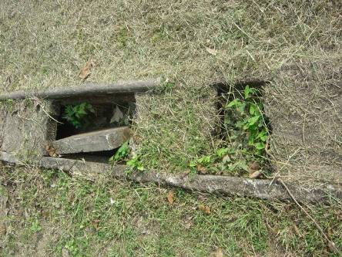 | 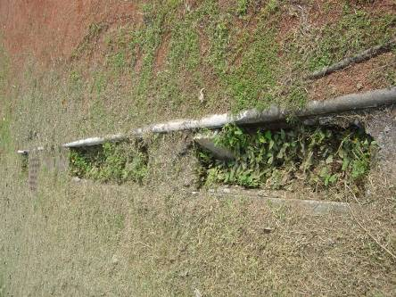 | 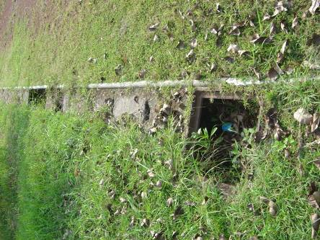
跑道四周排水溝毀損長草尚失排水功能 | 跑道四周排水溝毀損長草尚失排水功能 | 跑道四周排水溝毀損長草尚失排水功能
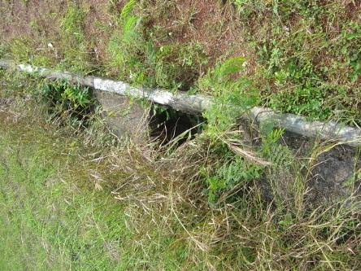 | 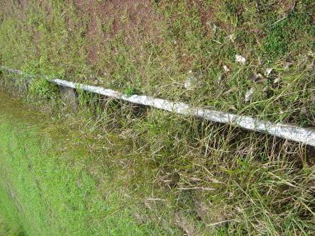 | 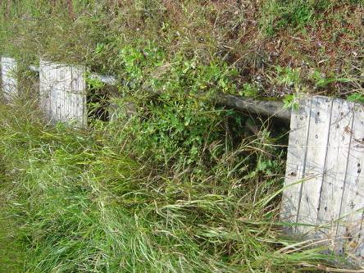
跑道四周排水溝毀損長草尚失排水功能 | 跑道四周排水溝毀損長草尚失排水功能 | 跑道四周排水溝毀損長草尚失排水功能
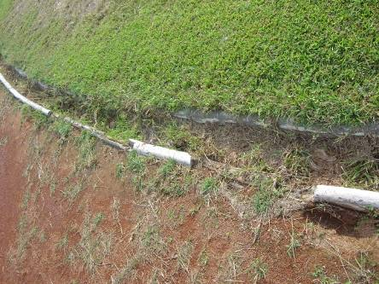 | 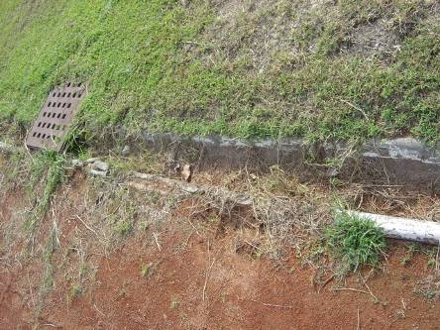 | 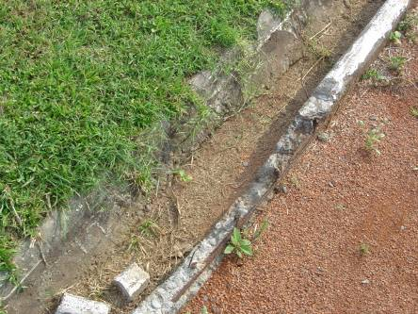
跑道防護緣毀損需要修繕 | 跑道防護緣毀損需要修繕 | 跑道防護緣毀損需要修繕
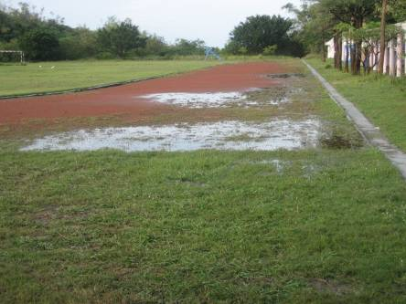 | 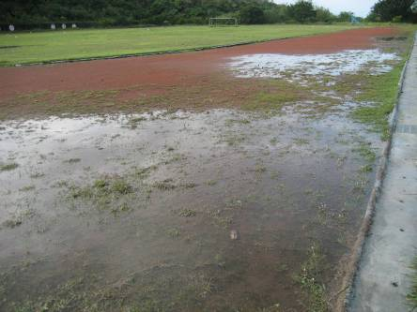 | 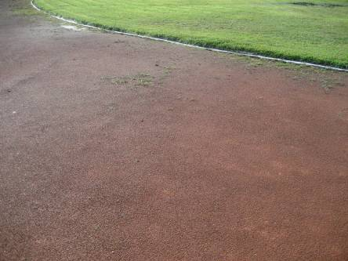
跑道紅土年久失修積水長草 | 跑道紅土年久失修積水長草 | 跑道紅土年久失修積水長草
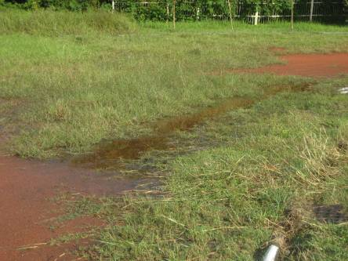 | 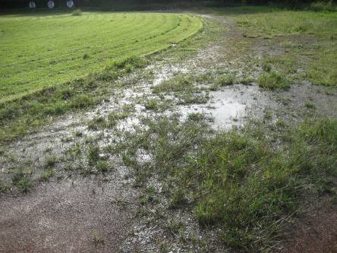 | 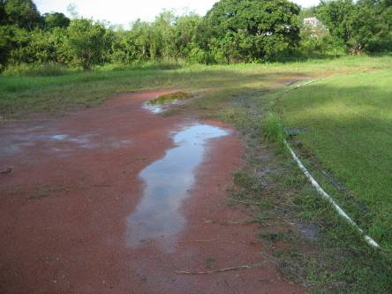
跑道紅土年久失修積水長草 | 跑道紅土年久失修積水長草 | 跑道紅土年久失修積水長草
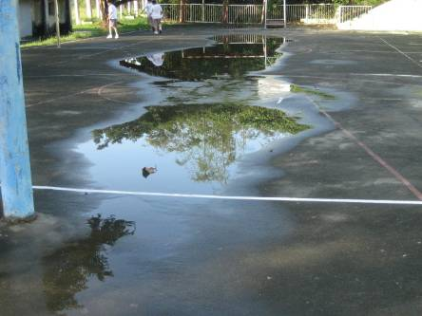 | 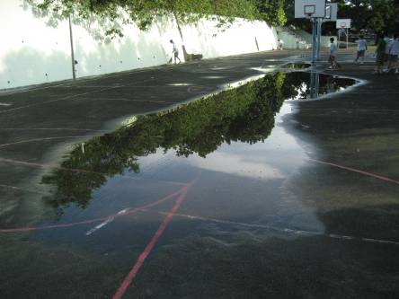 | 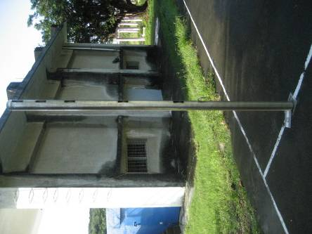
排球場中央地勢低窪積水 | 排球場中央地勢低窪積水 | 排球柱年久失修需要修繕
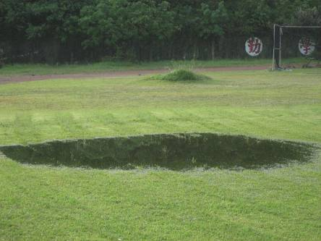 | 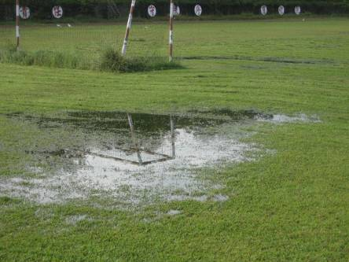 | 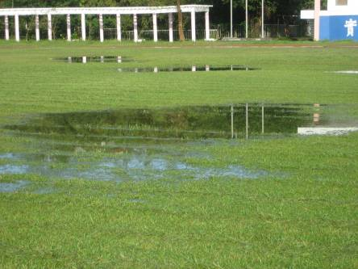
操場多處積水嚴重 | 操場多處積水嚴重 | 操場多處積水嚴重
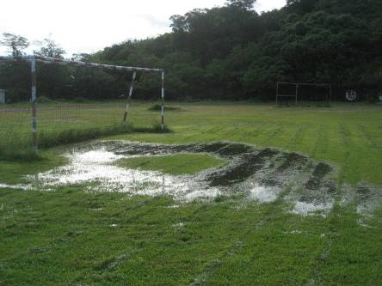 | 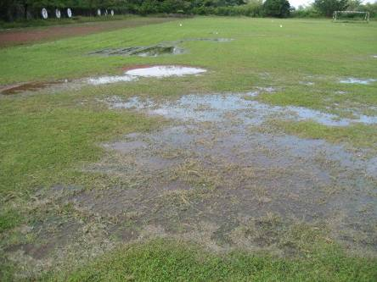 | 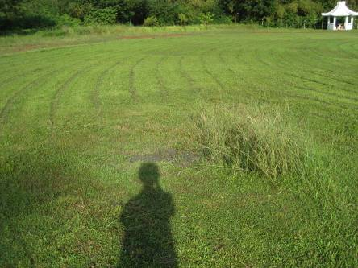
操場多處積水嚴重 | 操場多處積水嚴重 | 跳遠場地年久失修長滿雜草

附件C-3 屏東縣琉球國中整建學校社區化活動場所—運動場暨綜合球場修建施工圖

